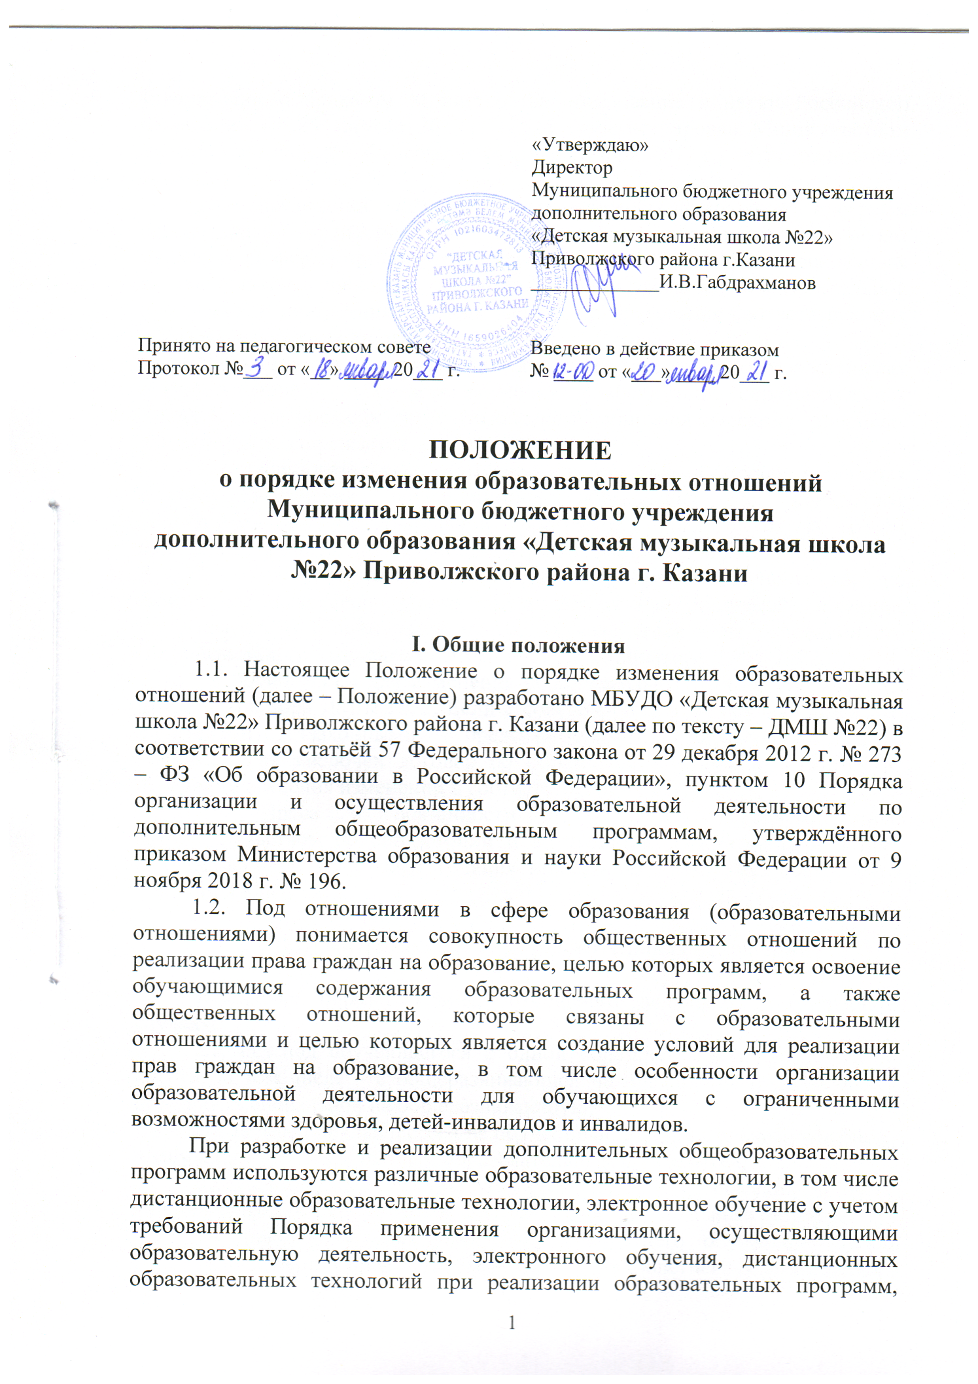
утвержденного приказом Министерства образования и науки Российской Федерации от 23 августа 2017 г. N 816 (зарегистрирован Министерством юстиции Российской Федерации от 18 сентября 2017 г., регистрационный N 48226).
При реализации дополнительных общеобразовательных программ организацией, осуществляющей образовательную деятельность, может применяться форма организации образовательной деятельности, основанная на модульном принципе представления содержания образовательной программы и построения учебных планов, использования соответствующих образовательных технологий.
Использование при реализации дополнительных общеобразовательных программ методов и средств обучения и воспитания, образовательных технологий, наносящих вред физическому или психическому здоровью обучающихся, запрещается.
1.3. Образовательные отношения изменяются в случае изменения условий получения обучающимися образования по конкретной дополнительной образовательной программе, повлекшего за собой изменение взаимных прав и обязанностей обучающегося и ДМШ №22.
1.4. Образовательные отношения могут быть изменены как по инициативе совершеннолетнего обучающегося или родителей (законных представителей) несовершеннолетнего обучающегося – на основании его (их) письменного заявления об этом, так и по инициативе ДМШ №22.
1.5. Основанием для изменения образовательных отношений является приказ директора ДМШ №22. Если с совершеннолетним обучающимся или родителями (законными представителями) несовершеннолетнего обучающегося заключён договор об образовании, то приказ издаётся на основании внесения изменений в соответствующий договор.
1.6. Права и обязанности обучающегося, предусмотренные законодательством об образовании и внутренними нормативными актами Школы, изменяются с даты издания приказа по ДМШ №22 или с иной указанной в нём даты.

II. Прецеденты изменения образовательных отношений

Изменение образовательных отношений возникает в следующих случаях:
2.1. перевод обучающегося с одной образовательной программы на другую, в том числе – с общеразвивающей на предпрофессиональную и с предпрофессиональной на общеразвивающую;
2.2. перевод обучающегося на обучение по индивидуальному учебному плану и (или) по сокращённым образовательным программам;
2.3. перевод с обучения за счёт средств физических и (или) юридических лиц на обучение за счёт средств муниципального бюджета;
2.4. письменное заявление совершеннолетнего обучающегося или родителей (законных представителей) несовершеннолетнего обучающегося о зачислении на обучение по второй и последующим дополнительным общеобразовательным программам;
2.5. изменения в законодательстве Российской Федерации, повлекшие установление дополнительных прав и (или) мер социальной поддержки для конкретной категории обучающихся.

III. Процедура изменения образовательных отношений

В соответствии с п. 1.4. настоящего Положения, до момента издания приказа по ДМШ №22 об изменении образовательных отношений в адрес администрации должно поступить заявление (ходатайство) от субъекта образовательных отношений и (или) коллегиального органа ДМШ №22 о наличии такой необходимости. Заявление (ходатайство) содержит в себе обоснование, а при коллегиальном обращении – копию решения коллегиального органа или выписку из него, содержащую подписи руководителя и членов.

3.1. Перевод обучающегося с одной образовательной программы на другую возможен во всех классах за исключением выпускного при условии соответствия имеющихся знаний, умений и навыков обучающегося программным требованиям той программы, на которую он претендует, на момент обращения с заявлением (ходатайством). Уровень знаний, умений, навыков выявляется на заседании соответствующего отделения ДМШ №22, на которое приглашается обучающийся и проходит ряд тестовых заданий практического и теоретического порядка (в соответствии с программными требованиями).

